Temat 124: „Co zrobić gdy zdarzy się wypadek?”
NaCoBeZU

- Słuchasz tekst i wypowiadasz się pełnymi zadaniami na temat tekstu
- Potrafisz wezwać pomoc prze telefon
- Znasz numery alarmowe
- Wykonujesz obliczenia rachunkowe

Kluczowe pytania
- Dlaczego należy znać zasady wzywania pomocy przez telefon ?
- Czy wiesz, kto może zostać ratownikiem medycznym?

PZ cz.3 s 64-65 Z cz. 3 s.71 PM cz.2 s.31 M cz.2 s.43

Przypomnij sobie zasadę prowadzenia rozmowy telefonicznej służącej, wezwaniu pomocy- na podstawie tekstu i filmiku. Poćwiczysz tworzenie zdań złożonych za pomocą spójników :I, DLATEGO WIĘC
Rozwiązujesz zadania używając sformułowań o tyle.. więcej.. o tyle.. mniej

Lekturki spod chmurki: Opisz najciekawszą twoim zdaniem przygodę, w lekturniku.

https://www.youtube.com/watch?v=7Y5-_yV0lU8

Temat 125: „Dzień odkrywców. Potrafimy udzielić pomocy”
NaCoBeZU

- Znasz zasady udzielania pierwszej pomocy w niektórych przypadkach
- Wiesz jakie przedmioty są niezbędne w podręcznej apteczce
- Potrafisz udzielać pierwszej pomocy w wybranych sytuacjach
- Wypowiadasz się na temat sposobów unikania wypadków
- Znasz numery alarmowe i umiesz wezwać pogotowie przez telefon

Kluczowe pytania
- Dlaczego nie wolno używać numerów alarmowych bez potrzeby?

PZ cz.3 s 66-67 Z cz. 3 s.72-73

Zajęcia rozwijające z matematyki rozwiązujemy testy w MAtzoo.

https://www.youtube.com/watch?v=2GcZWzbyyy4
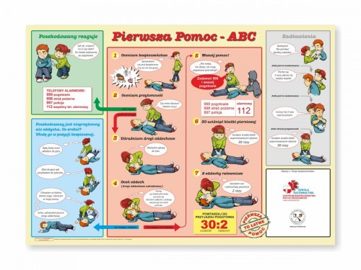
Temat 126 „Przygotowania do świąt”
NaCoBeZU

- Czytasz ze zrozumieniem wskazane teksty
- Wyszukujesz w wierszu i innych tekstach potrzebne informacje
- Wypowiadasz się na temat przygotowań do świat wielkanocnych
- Znasz przykłady tradycji wielkanocnych
- Piszesz życzenia świąteczne zgodnie z podanymi zasadami
- Wykonasz dowolną ozdobę wielkanocną

Kluczowe pytania
- Dlaczego w czasie świąt ludzie zachowują się zgodnie z tradycją?
- Dlaczego w przygotowaniach przedświątecznych powinna uczestniczyć cała rodzina?

PZ cz.3 s.80-81 Z cz. 3 s.84-85

